**AKTYVI SUBALANSUOTA PAMOKA 3 X 15**

**ŠALČININKŲ R. DIEVENIŠKIŲ ,,RYTO“ GIMNAZIJA**

|  |  |  |
| --- | --- | --- |
| **Mokytojų**  **kūrybinės**  **laboratorijos** | **C:\Users\inesa_suchocka\Documents\herbai-logotipai\herbas2.gif** | **C:\Users\inesa_suchocka\Desktop\Logo1.png** |

**Dalykas / ugdomoji veikla:** integruota pasaulio pažinimo, lietuvių kalbos, matematikos, dailės pamoka.

**Klasė / grupė: 3**

**Planą sukūrė:** Irena Ardišauskienė

**Pamokos (pamokų ciklo) /užsiėmimo pavadinimas :** Lietuvos ežerų žuvys: karpis ir lydeka.

|  |  |
| --- | --- |
| **Pamokos/užsiėmimo idėja** | |
| 1. Padėti moksleiviams suprasti gamtos pasaulį ir žmogaus jam daromą poveikį. 2. Skatinti moksleivius domėtis juos supančia aplinka; sužadinti norą naudotis įvairiais informacijos šaltiniais: internetu, enciklopedijomis, žinynais, grožine literatūra. | |
| **Mokinių/vaikų skaičius** | 8 |
| **Pamokų/užsiėmimų skaičius**  **(Trukmė)** | 4 pamokos 3 val. |
| **Pamokos/užsiėmimo tikslai** | Suteikti žinių apie Lietuvos ežerų žuvis: karpį, lydeką; svarbiausius jų požymius. |
| **Pamokos/užsiėmimo uždaviniai** | 1. Mokyti nagrinėti perskaitytą dalykinį ir meninį tekstą: suprasti tekstą, surasti jame reikiamą informaciją mintį, mokėti atsakyti į nagrinėjimo klausimus. 2. Mokyti kurti pasakojimą su aprašymo elementais ar tik aprašymą. 3. Skatinti moksleivius domėtis žuvimis: rinkti informaciją iš įvairių informacijos šaltinių; stebėti, globoti bei saugoti jas. 4. Ugdyti pastabumą, kūrybiškumą; skatinti norą aktyviai dalyvauti užsiėmime, reikšti savo mintis, analizuoti, apibendrinti, kritiškai mąstyti. |
| **Mokymosi/ugdymosi aplinkos, priemonės ir (ar) technologijos** | Vizualinės: skaidrės, fotografijos, iliustracijos; mokymosi priemonės: Ajtiūre – Šėlė Z. Origamis. – V.: Vaga, 1998. P.28 – 29, 31, 82. Jonynienė V. Mūsų pasaulis. Pasaulio pažinimo vadovėlis III klasei. – K.: Šviesa, 2003. P. 124 – 129. Marcelionienė E., Plentaitė V., Šaltinėlis. Lietuvių kalbos vadovėlis III klasei. – K.: Šviesa, 2004. P. 66 – 67; grožinė ir informacinė literatūra: Džonson Dž. Didžioji gyvūnų enciklopedija. – V.: Lektūra, 2000. P. 157 – 159, 168 – 169, 172 - 173. Gutauskas L. Geležinė varlė. – V.: Vyturys, 1988. P.17. Gutauskas L. Sidabro žuvys žaidžia. – V.: Vaga, 1981. Liniauskas J. Vandenų abėcėlė. – V.: Vaga, 2003. Vaikų enciklopedija. – V.: Mokslo ir enciklopedijų leidykla, 1994. P. 93, 130. <http://www.x-diver.lt> Padalomoji medžiaga, žirklės, rašikliai, flomasteriai, spalvoti pieštukai. |
| **Pamokos/užsiėmimo eiga, mokymo(si)/ugdomųjų veiklų aprašymas** | |
| **Pamokos temos pateikimas:** (žadinimo pakopa)  1. Ritminė užduotis, mįslių apie žuvis minimas.  **Naujos medžiagos pateikimas:**  (prasmės suvokimo pakopa)  1. Temos skelbimas ir nežinomų žodžių, sąvokų aiškinimas:   * 1. pokalbis apie žuvis: kokių profesijų atstovai ką ir kaip pasakoja apie žuvis.   1.2. L. Gutausko teksto „Kaip žuvys iš debesų į žemę persikėlė“ garsusis skaitymas (žr. 1 priedą),  klausimų mokiniams pateikimas.  1.3. Skaidrių, iliustracijų, demonstravimas .  1.4. Aprašymo sandaros plakato pateikimas (žr. 2 priedą), klausimai mokiniams.  2. Dalykinių tekstų apie karpį ir lydeką pateikimas: (žr. 3 priedą)  2.1 Dalykinių tekstų analizė.  3. Garsusis L. Gutausko eilėraščių apie karpį ir lydeką skaitymas: (žr. 4 priedą)  3.1. Eilėraščio analizė.  *(Pedagoginė pertraukėlė)*  4. Matematinių užduočių pateikimas (žr. 5 ,8 priedą).  **Įtvirtinimas:**  1. Diferencijuotos savarankiško darbo užduoties pateikimas mokiniams.   * išdalinama darbui reikalinga padalomoji medžiaga: popieriaus lapai, trafaretai; * vieniems pasiūloma sukurti pasakojimą apie karpį arba lydeką (pasirinktinai) su aprašymo elementais, kitiems – aprašymą, dar kitiems – nurašyti tas dalykinių tekstų vietas, kur aprašoma minėtų žuvų išvaizda ir pan.; * pateikiami karpio ir lydekos trafaretai (žr.6 priedą), paprašoma kuo tiksliau nuspalvinti ir iškirpti pasirinktą žuvį; * nurodoma, kokias papildomas užduotis gali rinktis mokiniai, atlikę pagrindinį darbą; (žr. 8, 9 priedus) * pasiūloma keliems mokiniams perskaityti savo rašto darbus.   **Apibendrinimas:**  1. Pagrindinių sąvokų kartojimas.  (Jeigu lieka laiko, klausinėjama apie žuvų valgymo naudą augančiam organizmui.)  2. Įvertinimas. | |
| **Priedai** |  |
| **Rezultatai** | Mokiniai daugiau sužinojo apie Lietuvoje gyvenančias žuvis; domėjosi kitose šalyse plaukiojančiomis žuvimis; išmoko atpažinti karpį, lydeką, kitas žuvis; tobulino kalbinius, teksto skaitymo, suvokimo, analizės (nagrinėjimo), piešimo, bendravimo įgūdžius tobulino pasakojimo, aprašymo kūrimo įgūdžius. susipažino su aprašymu, mokėsi daiktavardžių ir būdvardžių derinimo; turtino žodyną naujomis sąvokomis apie gamtą (žuvis). |

**1 priedas**

Leonardas Gutauskas

**Kaip žuvys iš debesų į žemę persikėlė**

Ištrauka

Seniai, labai senai žuvys buvo sparnuotos ir gyveno debesyse. Tik retkarčiais jos nusileisdavo į žemę. Aplankydavo ežerus, upes ir jūras. Pargrįžusios sukviesdavo žvaigždes ir girdavo žemės grožybes.

Vienos žuvys pasakodavo apie skaidriųjų ežerų dugną, banguojančių maurų šakas. Kitos aukštino jūras, mėlynuose toliuose tirpstančias uolas, dugne švytinčius perlus ir nuskendusius lobius. Dar kitos girdavo šaltiniuotąsias upes, akmenuotus slenksčius, ant krantų augančius pasvirusius gluosnius ir žalsvus, švelnius jų šešėlius...

Žvaigždėms labai tiko žuvų pasakojimai. Kelios netgi dūsaudavo, kad mielai toje žemėje apsigyventų.

Tik dangaus valdovui, aikštingajam Perkūnui, žuvų kalbos kėlė įniršį. Mat jis bijojo, kad dangaus šviesuliai iš tikrųjų nepabėgtų į žemę. Pavydas graužė Dundulio širdį.

– Anoks ten žemės grožis – tikra pajuodėlė, vieni purvynai, balos, dumblas, juodi suversti arimai, gilios molio duobės, pilnos rupūžių ir gyvačių!

Bet žvaigždės suprato, kodėl dangaus kalvis koneveikia žemę. Tad slapta ruošėsi bėgti.

Dundulis, aišku, taip pat nesnaudė. Kartą, kai žuvys buvo į žemę nusileidusios, jis užrakino visus devyneris dangaus vartus, kad skrajūnės negalėtų sugrįžti į žvaigždžių karalystę.

Ir teko nori nenori žuvims žemėje apsigyventi.

Laikui slenkant žuvų sparnai sunyko, virto pelekais.

Bet ir šiandien seni žmonės žuvų plaukmenis sparnais vadina. Kokį šiltą vasaros vakarą žvelgdami į ramų ežero paviršių jie sako:

– Žiūrėkit! Aukso kuoja sparnais vandenį rėžia!

2 priedas

(pateikiamas kaip plakatas)

APRAŠYMAS

1. BENDRAS ĮSPŪDIS.

2. DETALĖS:

* GALVA, KŪNAS (DYDIS, SPALVA), PELEKAI IR T. T.
* KAIP JUDA VANDENYJE,
* KUO MINTA.

3. ĮVERTINIMAS.

3 priedas

1. Perskaityk tekstą. Pabrauk tuos sakinius (ar jų dalis), kurie suteikia svarbios informacijos apie karpį.

**Karpis**

Karpis – tvenkinių ir ežerų žuvis.

Jis – storas, mėsingas, apaugęs dideliais žvynais. Nugara tamsi, šonai gelsvi, pilki, melsvi arba žalsvi. Patys gražiausi yra veidrodiniai karpiai su blizgančių žvynų juosta išilgai kūno.

Karpius žmonės augina tvenkiniuose, šeria specialiais pašarais. Karpiai auga labai greitai. Per dvejus metus karpis užauga didelis, iki 2 kilogramų svorio. Rudenį karpiai iš tvenkinių išgaudomi ir didelėmis cisternomis vežami į parduotuvę. Čia suleidžiami į baseiną su vandeniu.

Lietuvoje karpiai pradėti auginti prieš 200 metų. Kartais žmonės paaugintų karpių įleidžia į ežerus.

2. Ką iš eilėraščio dar sužinojai apie karpį. Užsirašyk:

\_\_\_\_\_\_\_\_\_\_\_\_\_\_\_\_\_\_\_\_\_\_\_\_\_\_\_\_\_\_\_\_\_\_\_\_\_\_\_\_\_\_\_\_\_\_\_\_\_\_\_\_\_\_\_\_\_\_\_\_\_\_\_\_\_\_\_\_\_\_\_\_\_\_\_\_\_\_\_\_\_\_\_\_\_\_\_

1. Perskaityk tekstą. Pabrauk tuos sakinius (ar jų dalis), kurie suteikia svarbios informacijos apie karpį.

**Lydeka**

Lydeka – plėšri gėlų vandenų žuvis.

Ilga aštriadantė lydeka tūno seklumoje tarp žolių ir tyko grobio. Ją pastebėti sunku – dėmėti lydekos šonai beveik nesiskiria nuo aplinkos. Užsižiopsojusi žuvelė prisiartina, o lydeka staigiai puola, stveria ją ir praryja. Kartais lydeka pagauna didelę vandeninę žiurkę, ančiuką.

Žvejai lydeką dažnai apgauna – prie meškerės valo prikabina į žuvelę panašią metalinę blizgę su kabliuku. Godi plėšrūnė daug negalvojusi griebia jauką, ir kabliukas įsminga jai į žiauną.

Lydeka užauga labai didelė, iki 1,5 metro ilgio. Kartais žvejai pagauna net 20 kg sveriančią lydeką.

2. Ką iš eilėraščio dar sužinojai apie lydeką. Užsirašyk:

\_\_\_\_\_\_\_\_\_\_\_\_\_\_\_\_\_\_\_\_\_\_\_\_\_\_\_\_\_\_\_\_\_\_\_\_\_\_\_\_\_\_\_\_\_\_\_\_\_\_\_\_\_\_\_\_\_\_\_\_\_\_\_\_\_\_\_\_\_\_\_\_\_\_\_\_\_\_\_\_\_\_\_\_\_\_\_

4 priedas

Leonardas Gutauskas

**Karpis**

Karpių – trys broliai: O juk kadaise Kas rytas pašerk,

Žvynuotasis, pilkasis Dunojaus upėj Nugink į ganyklas,

Ir veidrodinis. Karpis laisvas klajojo. Lydekas – vilkus – išretink

Naminis gyvis, Kitu vardu šaukiamas, Karpis nemoka

Tarsi paršelis – Sazanu vadinamas, Laisvėj gyventi,

Knisa ir knisa kūdras. Drąsus ir stiprus klajūnas. Prie gardo įprato.

Karpis pilkuolis, Dabar mūs karpis Taip ir gyvena

Joks jis gražuolis, Aukštanugaris – Karpių šeimynos:

Bet vakarais auksu šviečia. Tinginių tinginėlis. Snaudžia, dumblelį knisa.

**Lydeka**

Prie Šernų ežero Ir tik prieš rytą Sukilo vandenys,

Vaikas gyveno, Gūdžiausioj vietoj Visa sumišo,

Plaukė nardė tarsi antelė. Vandenų siaubą surado. Atlėkė paukščiai,

Apsivertė laivužėlė. Sugriebė vaiką,

Skundėsi paukščiai Žalias, dryžuotas,

Žvejo sūneliui, Kerpėm apaugęs,

Kad ežere siaubas siaučia. Didesnis už uosio luotą. Nunešė į krantą.

Kiekvieną dieną Dantys – akėčios, O patekėjus saulė

Raiba žąselė Akys kaip lėkštės Ant gelsvo kranto

Tartum skradžiai prasmenga. Spokso į vaikužėlį. Lydeką didžiausią išvydo.

Birželio naktį, Neišsigando Pilvu – į dangų

Žvaigždėm pražydus, Žvejo užvadėlis, Kupra – į žemę,

Sėdo vaikas į luotą. Vai! Skaudžiai kirto! Žande auksinis žiedas žibėjo.

5 priedas

**Matematinės užduotys**

1. Lydeka be vandens išgyvena ½ paros. Kiek tai valandų?

Sprendimas: ..........................................................................

Atsakymas: ....... h.

1. Karpis be vandens tveria pusę paros ir dar 3 valandas. Kiek valandų be vandens išgyvena karpis?

Sprendimas: ..........................................................................

Atsakymas: ......... h.

**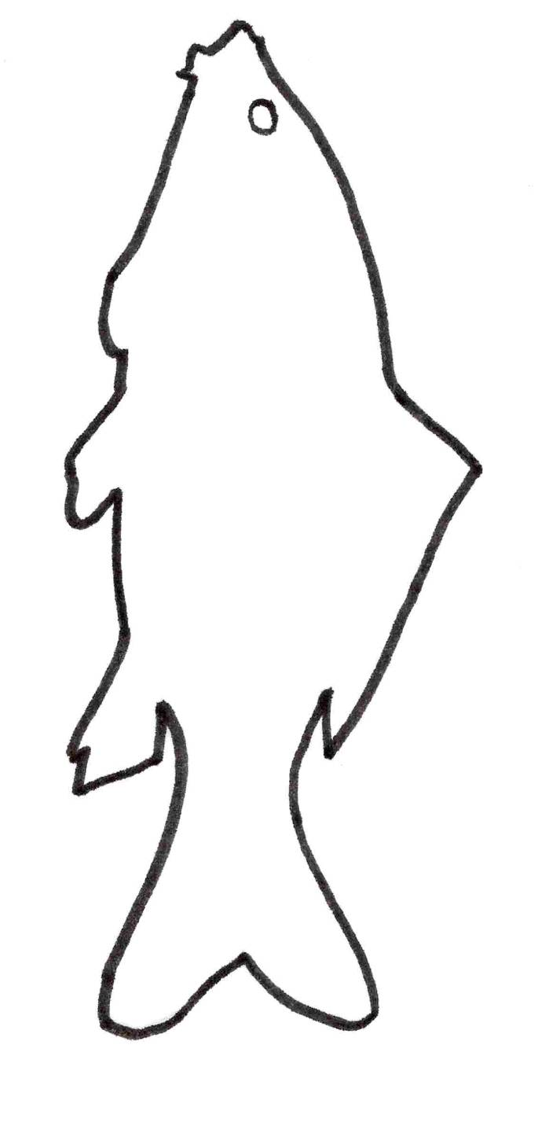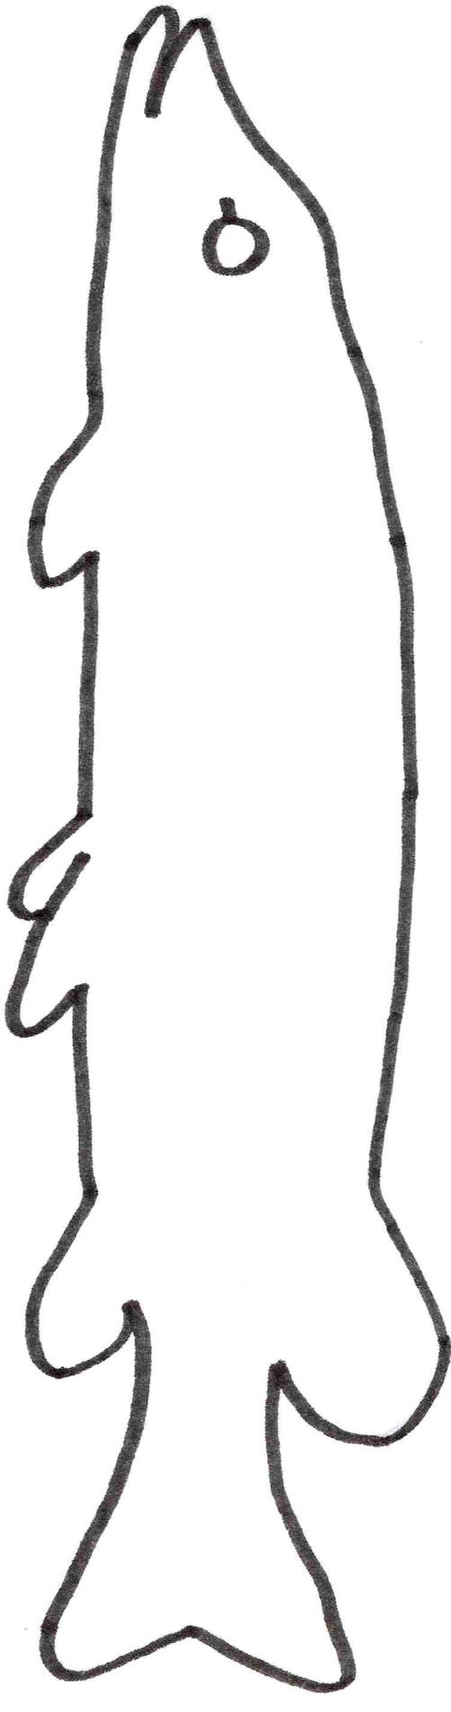**

6 priedas

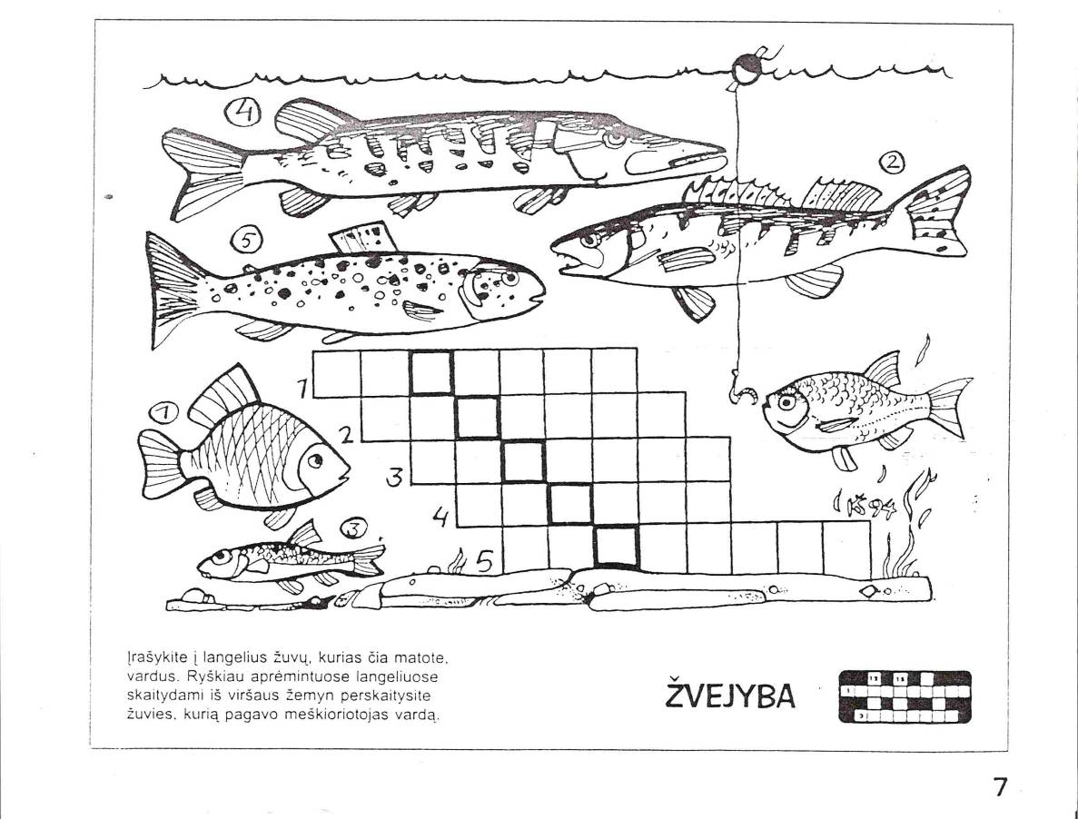

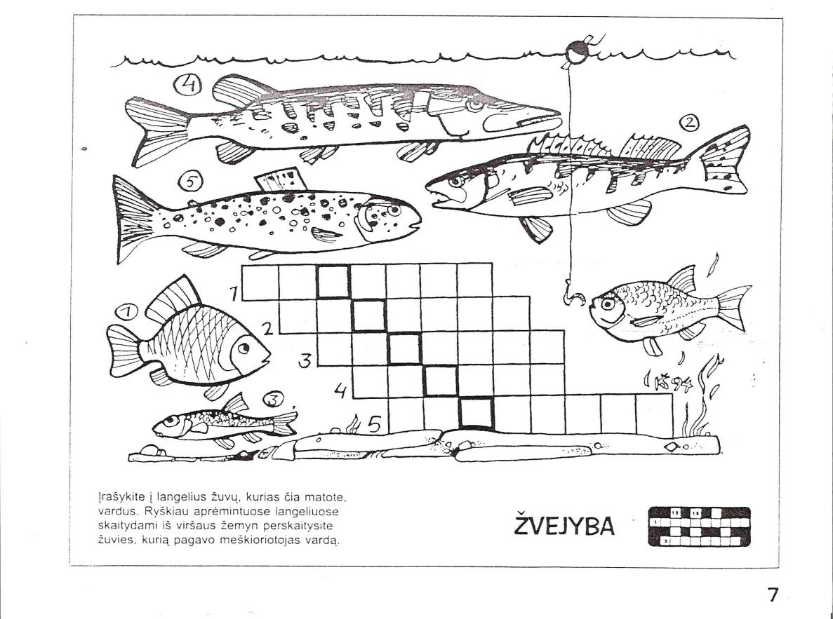

7 priedas

8 priedas

Nuspalvinkite: 40 – raudonai, 20 – geltonai, 9 – mėlynai, 8 – žaliai, 6 – rudai.

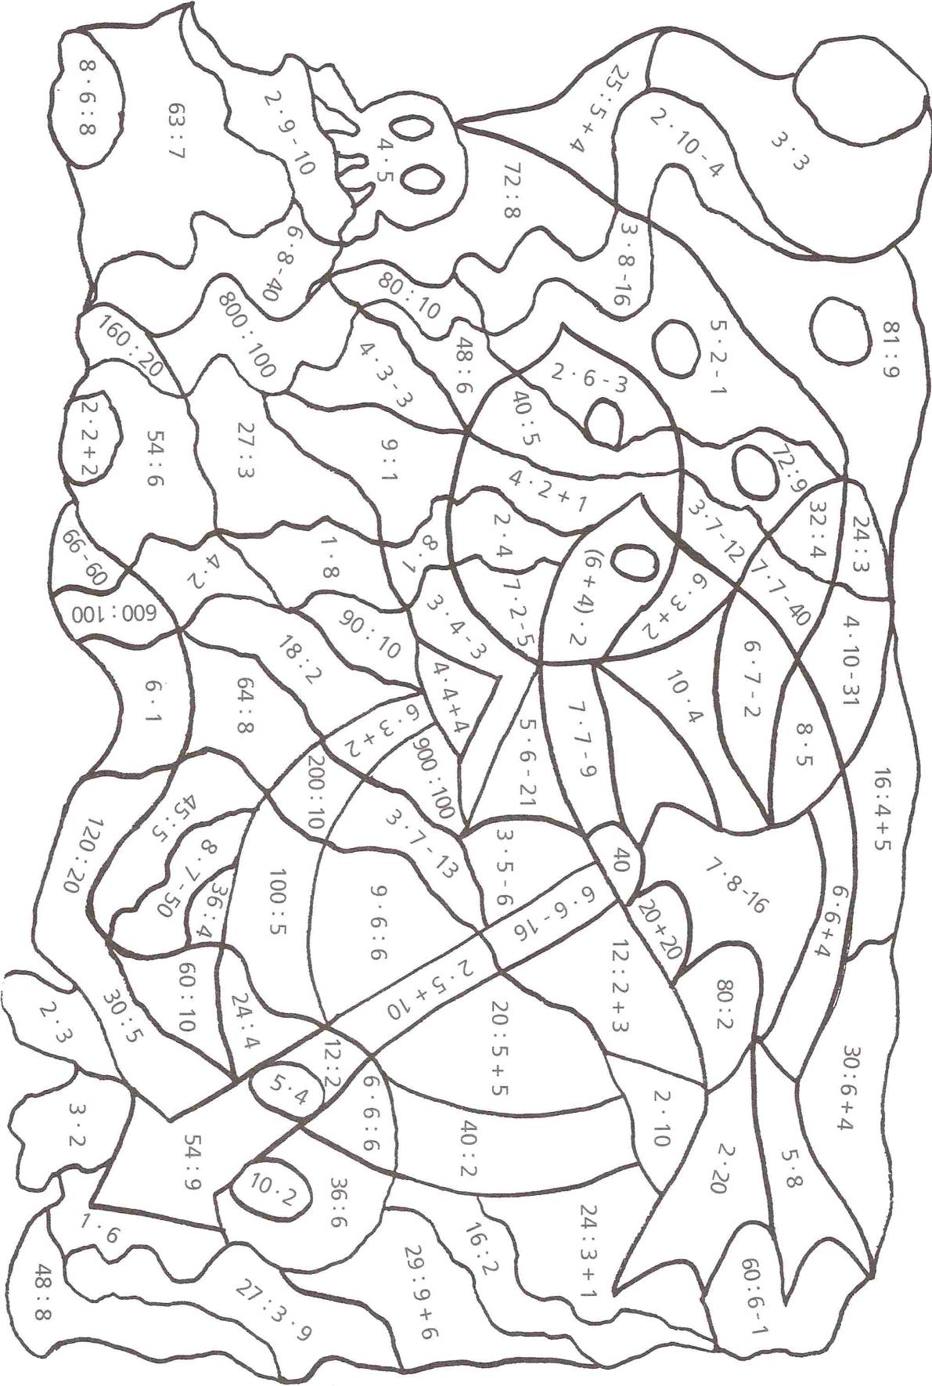

9 priedas

**Žuvys**

Šiandien žinoma daugiau kaip 24 000 žuvų rūšių. Jūrose gyvena apie 14 000 rūšių, likusios – viso pasaulio ežeruose bei upėse.

Žuvys – stuburiniai šaltakraujai gyvūnai, prisitaikę gyventi vandenyje. Jos turi žiaunas, kuriomis kvėpuoja bei porinius pelekus ir uodegą, kurie padeda judėti. Žuvų kūnas padengtas oda. Ją sudaro vienas kitą dengiantys žvynai. Žuvų kūno temperatūra priklauso nuo vandens, kuriame jos gyvena, temperatūros. Vienos žuvys prisitaikiusios gyventi arčiau pakrančių, kitos – gelmėse.

Žuvys minta labai įvairiai. Kai kurios maitinasi vandens augalais, kitos gaudo smulkius gyvūnėlius arba košia juos iš vandens per organus, esančius ant žiaunų. Daugelis žuvų yra judrios, greitai plaukiojančios medžiotojos su aštriais dantimis, o kitos guli pasislėpusios ant dugno ir laukia, kada grobis priplauks arčiau.

